# 实 训 报 告

专业：计算机网络技术 课程：网络系统运行与维护

| 实训序号：8 | 实训名称：使用telemetry实时监控CPU和内存使用率 | 成绩： |
| --- | --- | --- |
| 班级： | 学号： | 姓名： |

## 一、实训目标：

* 会使用HTTP
* 会使用requests模块
* 会使用RESTCONF协议 ## 二、实训内容及操作步骤：

### （一）HTTP协议基础及报文格式（请按要求填写命令，粘贴结果图）

1、HTTP代表什么？

A. HyperText Transfer Protocol  
B. Hypertext Terminal Protocol  
C. High Transfer Protocol  
D. Hyper Transfer Protocol

正确答案： A

2、HTTP工作在哪一层？

A. 应用层  
B. 传输层  
C. 网络层  
D. 数据链路层

正确答案：A

3、HTTP默认端口号是多少？

A. 21  
B. 80  
C. 443  
D. 25

正确答案： B

4、以下哪个HTTP状态码表示“未授权”？

A. 401 Unauthorized  
B. 403 Forbidden  
C. 404 Not Found  
D. 500 Internal Server Error

正确答案： A

5、HTTP响应报文的组成部分不包括（ ）？（多选）

A. 状态行  
B. 响应头部  
C．响应数据  
D．响应正文

正确答案：C,D

1. 构造一个GET请求，请求URL为https://api.example.com/data?param=value，并在控制台中显示完整的请求报文。要求如下：

* 请求行应该包含请求方法、URL路径以及HTTP版本号。
* 请求头可以为空或者包含必要的头部字段。
* 请求体在这种情况下是空的。

请求报文：

GET /data?param=value HTTP/1.1  
Host: api.example.com

1. 假设你收到如下所示的一个HTTP响应，解析并提取出状态码、响应头中的Content-Type字段以及响应体。

响应报文：

HTTP/1.1 200 OK  
Date: Fri, 04 Oct 2024 10:36:00 GMT  
Server: Apache/2.4.41 (Ubuntu)  
Content-Type: application/json  
Content-Length: 204  
Connection: close  
{  
 "status": "success",  
 "message": "Data fetched successfully",  
 "data": {  
 "item": [  
 {"id": 1, "value": "one"},  
 {"id": 2, "value": "two"}  
 ]  
 }  
}

解析结果：

response_text = """HTTP/1.1 200 OK  
Date: Fri, 04 Oct 2024 10:36:00 GMT  
Server: Apache/2.4.41 (Ubuntu)  
Content-Type: application/json  
Content-Length: 204  
Connection: close  
  
{  
 "status": "success",  
 "message": "Data fetched successfully",  
 "data": {  
 "item": [  
 {"id": 1, "value": "one"},  
 {"id": 2, "value": "two"}  
 ]  
 }  
}  
"""  
  
# 分割响应报文的头部和主体  
header_text, body = response_text.split('\n\n', 1)  
  
# 分割头部的每一行  
header_lines = header_text.split('\n')  
  
# 提取状态码  
status_line = header_lines[0]  
status_code = status_line.split(' ')[1]  
  
# 提取Content-Type字段  
content_type = None  
for line in header_lines:  
 if line.startswith('Content-Type'):  
 content_type = line.split(': ')[1]  
 break  
  
print(f"状态码: {status_code}")  
print(f"Content-Type: {content_type}")  
print(f"响应体: {body}")

状态码: 200 Content-Type: application/json 响应体:

{  
 "status": "success",  
 "message": "Data fetched successfully",  
 "data": {  
 "item": [  
 {"id": 1, "value": "one"},  
 {"id": 2, "value": "two"}  
 ]  
 }  
}

### （二）配置交换机CE12800开启RESTCONF服务（请按要求填写命令，粘贴结果图）

1. 根据指导教师给出网络拓扑图，配置CE12800设备开启RESTCONF服务，选择HTTP普通服务。其中用户名为Python，密码为Huawei@123，HTTP端口为8080。

执行命令截图：

# CE1配置ip地址和端口信息  
sys  
sysname CE1  
interface GE1/0/0  
undo portswitch  
undo shutdown  
ip address 192.168.226.200 24  
commit  
quit

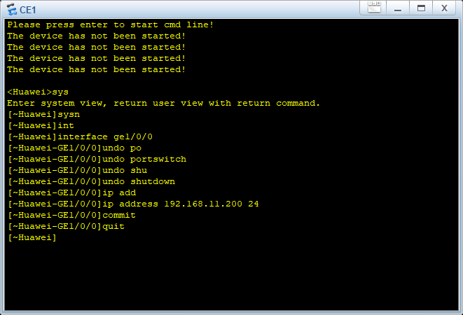

图 0

# CE1配置HTTP服务  
sys  
aaa  
local-user python password cipher Huawei@123  
local-user python service-type http  
commit  
quit

# CE1配置RESTCONF服务，端口配置为8080  
http  
service restconf  
server enable  
server port 8080  
commit  
quit  
vm-manager

验证结果图(查看设备当前配置是否开启HTTP)： 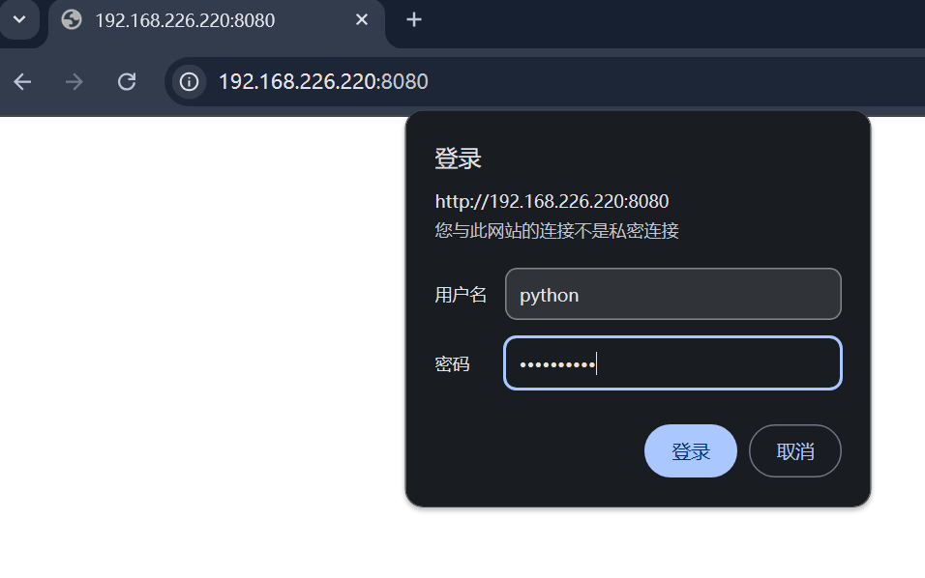

### （三）安装requests并验证（请按要求填写命令，粘贴结果图）

1.通过Anaconda Prompt在虚拟环境ensp_py下安装requests包，并通过向www.bing.com发送请求，打印返回值方式验证requests模块功能。 执行命令截图：

import requests  
  
response = requests.get('https://www.bing.com')  
print(response.status_code)  
print(response.text)

HTTP请求结果图： 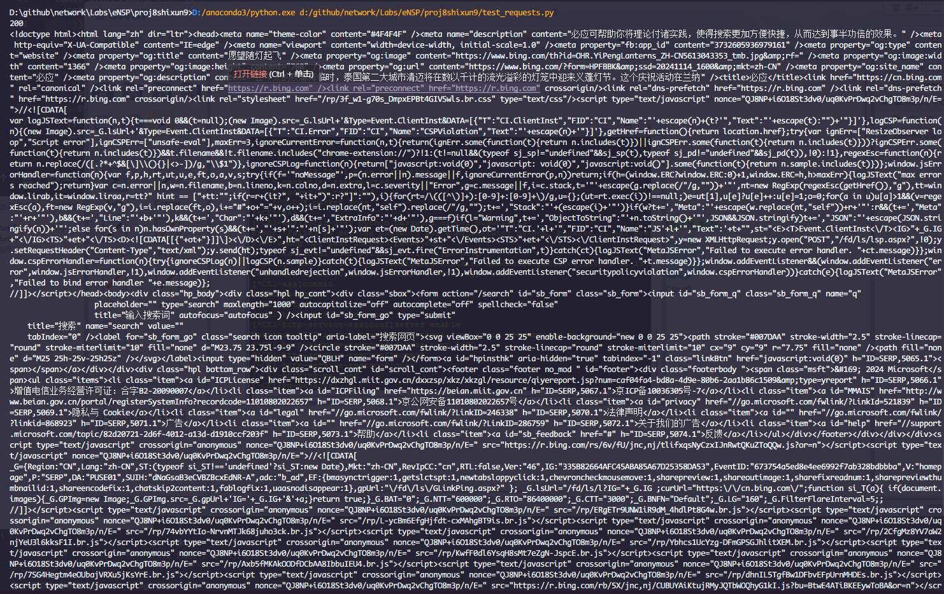

### （四）综合实践

1. 参考实验指导说明书，基于指导教师给的网络拓扑图，配置CE12800开启RESTCONF服务，并通过requests模块登陆该设备。需要完成的任务如下。

* （1）在网络拓扑图中配置CE12800设备的RESTCONF服务及本地账户,用户名：python, 密码：-Hi@123。
* （2）通过浏览器输入URL登陆CE12800设备。
* （3）编写Python脚本实现自动登入CE12800设备。
* （4）运行Python脚本。

其中，拓扑图如下：

运行结果示例：

Python代码运行截图：   
浏览器直接登陆结果截图：

  
